

Inserir Cliente - Aba Sócio
Para acessar as demais abas, clique nos links abaixo:
- Inserir Cliente - Aba Nome e Tipo
- Inserir Cliente - Aba Pessoa
- Inserir Cliente - Aba Endereço
- Inserir Cliente - Aba Sócio
- Inserir Cliente - Aba Telefone
As telas do tipo Aba têm um comportamento padrão. Clique em Funcionamento das Telas do Tipo Aba para obter uma explicação mais detalhada.

Aba Sócio

Observação
Informamos que os dados exibidos nas telas a seguir são fictícios, e não retratam informações de clientes.
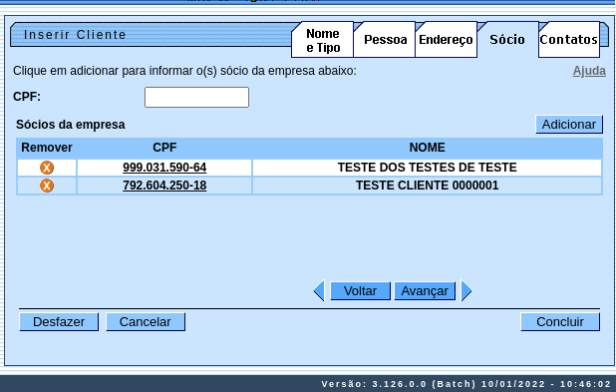
Esta aba só ficará disponível para os clientes que na sejam do tipo Pessoa Jurídica. A finalidade é estabelecer no Gsan o vínculo entre Empresa e seus respectivos Sócios.

Para que seja associado a uma empresa, é preciso que o Sócio seja um Cliente do tipo Pessoa devidamente registrado no Gsan. Você pode informar o CPF do Sócio e clicar no botão .
Para remover o sócio, basta clicar no botão ao lado do Sócio que deve ser removido.

Pop-up Consultar Sócio
Uma vez que o Sócio é associado ao Cliente, é possível consultar os dados de cadastro daquele sócio específico. Para isso, basta clicar no link que é exibido no campo CPF do sócio para chegar na tela abaixo:
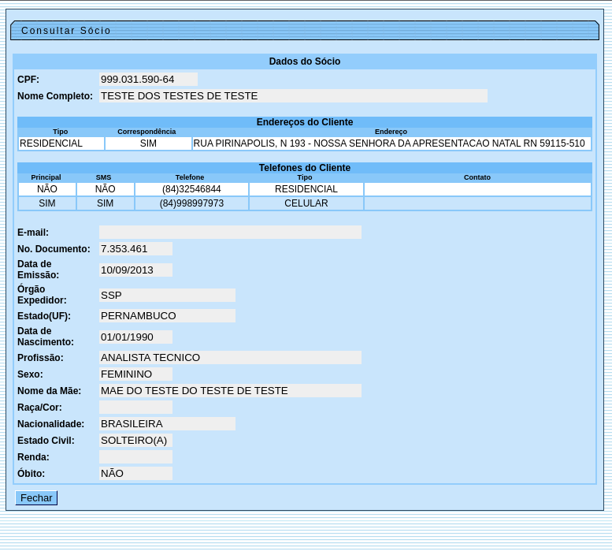

Preenchimento dos campos
Campo | Descrição do Preenchimento
CPF | CPF do Cliente que é Sócio da empresa.

Funcionalidade dos Botões
Botão | Descrição da Funcionalidade
 | Ao clicar neste botão, o sistema consulta o CPF informado na base e existindo, coloca o Sócio informado na tabela de Sócios do Cliente que está sendo inserido no momento.
 | Remove o Sócio que esteja na coluna ao lado direito do botão clicado.
 | Ao clicar neste botão, o sistema desfaz o último procedimento realizado.
 | Ao clicar neste botão, o sistema cancela a operação e retorna à tela principal.
 | Estes botões estão na parte superior da linha horizontal, e devem ser utilizados para que o sistema avance para a próxima aba. Antes de passar para a próxima aba, o sistema verifica se existe alguma inconsistência na aba atual. No caso de haver alguma inconsistência, o sistema apresenta a mensagem de crítica correspondente e não avança para a próxima aba.
 | Estes botões estão na parte superior da linha horizontal, e devem ser utilizados para que o sistema avance para a aba anterior. Antes de passar para a aba anterior, o sistema verifica se existe alguma inconsistência na aba atual. No caso de haver alguma inconsistência, o sistema apresenta a mensagem de crítica correspondente e não avança para a aba anterior.

Referências
Inserir Cliente
Cadastro

Termos Principais
Cliente

